
腫瘍･炎症シンチ検査をお受けになる方へ

氏名 様
予約日時 年 月 日 時 分
予約時間の２０分前までに総合受付①[初診・再診受付]へお越しください。

腫瘍・炎症シンチ検査とは？
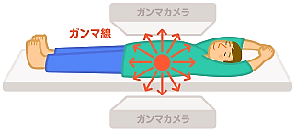
この検査は腫瘍や炎症に集まる性質の放射性医薬品クエン酸ガリウム（⁶⁷Ga-citrate）を静脈注射し、注射後48時間後に体から出る放射線をガンマカメラで撮像することで全身の状態を調べます。注射したお薬は腎臓や腸管より排泄されるため、お腹に病気がある時は正常な腸と病気の場所が重なって見えない場合があります。そのため、腸をきれいにしていただくために、撮影の1日前と２日前の夕食後に下剤を飲んでいただき、撮影当日に浣腸を必要とします。


注意事項！（必ずお読みください。）
〇 撮影当日の朝食は水分（飲料水・ジュース・葛湯など）のみとし、固形物は食べないでください。
〇 処方されたお薬（下剤）は撮影の1日前と２日前の夕食後にお飲みください。
〇 注射する日と撮影する日が異なりますのでご注意ください。
〇 検査に来られない場合は前日までに必ずご連絡ください。
NHOまつもと医療センター： 0263-58-4567

必要な書類について
検査当日下記の書類をお持ちになり来院してください。

  - 主治医から渡された紹介状（診療情報提供書）
  - マイナ保険証または保険証、医療受給者証
  - まつもと医療センターへの受診歴が有りの場合は診察券
検査当日の流れ

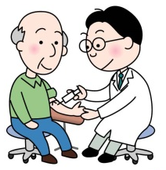
注射日

お薬を注射します。
10分ほどかかります


撮影の 1日前（ 月 日）と ２日前（ 月 日）の夕食後に下剤をお飲みください。

撮影日
来院後、撮影前に浣腸をして腸をきれいにします。
（薬が腸管に排泄されますので、腸管内に薬が残っていると正確な写真が撮れないため、撮影直前に浣腸をいたします。）

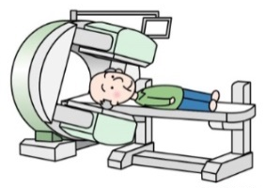
1時間ほどかかります
撮影します。

検査終了です。お疲れ様でした。

検査予定時刻表
（検査の都合上多少時間が前後いたします。ご了承ください。）

 |  | 注射日（ 月 日） | 撮影日（ 月 日）
 |  | 予約時間  （注射時刻） | 来院時刻 | 撮影開始時刻 | 終了予定時刻
該当する検査予約時間に○をつけてください |  | 11：00 | 8：30 | 9：30 | 10：30
該当する検査予約時間に○をつけてください |  | 11：00 | 9：30 | 10：30 | 11：30

